
020124600886
БЕРДІБАЙ Аяжан Омарханқызы,
"Жас Дарын-3” бастауыш мектебінің информатика пәні мұғалімі.
Шымкент қаласы

ТҮС ДАТЧИГІ

Оқу бағдарламасына сәйкес оқыту мақсаттары | 4.5.1.1 Түс датчигін қолдану.
Сабақтың мақсаты: | Барлық оқушылар:
Сабақтың мақсаты: | «Датчик» ұғымы туралы анықмамасын біледі.
Сабақтың мақсаты: | Көптеген оқушылар:
Сабақтың мақсаты: | Lego Mindstroms Educftion EV3 программасын іске қосады.
Сабақтың мақсаты: | Кейбір оқушылар:
Сабақтың мақсаты: | -Түс датчигін орнатады, программаға жүктейді.
Сабақтың барысы:
Сабақтың кезені/уақыты | Педагогтың әрекеті | Оқушының әрекеті | Бағалау | Ресурстар
Сабақтың басы | 1.Оқушылармен амандасу.  2.Үй тапсырмасын сұрақтар қою арқылы сұрау  3.Сабақтың тақырыбы мен мақсаттарымен таныстыру.  4.Жаңа тақырыпқа шолу.  Роботтар-қарқынды дамып келе жатқан болашақтың жоғарғы технологияларының бірі. Қазіргі кезде роботтар өміріміздің көптеген саласына еніп үлгерді. | 1.Мұғаліммен амандасады.  2.Сұрақтарға жауап береді.  3.Сабақтың тақырыбын дәптерге жазады.  4.Сабақтың мақсаттарымен танысады. | Мақтау (жарайсың, жақсы) | Слайд
Сабақтың ортасы | Жаңа тақырыпты түсіндіру.  Робот- тірі организм принципі бойынша құрастырылған жандандырылған автомат құрылғы.  Lego Mindstroms Educftion EV3- негізгі оқу-жаттығу роботы. Lego Mindstroms –программаланатын роботтарға қолданатын құрастырғыш құрылғы.  Датчик- әртүрлі ақпаратты (температура, жылдамдық, сәуле, түс, дыбыс) өлшеуге арналған құрал. Датчиктер электронды және механикалық болып бөлінеді.  Электронды датчиктің құрамына сезгіш және түрлендіргіш элементтер кіреді. Датчиктер қызметіне қарай жанасу датчигі, ультрадыбыс датчигі, гироскопиялық датчик, түс датчигі деп, 4 түрге бөлінеді.  Жанасу датчигі- батырманы басылғаның немесе басылмағаның дәл анықтайтын құрал.  Көрсетілім. Презентация.  Түс датчигі- түс немесе жарық жарықтылығын анықтай алатын сандық құрал. Түс датчигіндегі Түс режимі 1см қашықтықтағы нысандардың 7 түрлі түсін және жарықтың деңгейін анықтай алады. Егер элемент датчиктен шығарылса немесе элементтің түсі дұрыс анықталмаса, датчик осы түс туралы «Түссіз» 0 деп хабарлайды.  Түс датчигінің негізгі қызметі- түстерді анықтау, шашыраңқы және шағылысқан жарықты өлшеу.  Түс датчигі үш режиге ие:  - Түс режимі  - Шағылысқан жарық жарықтылығы режимі  - Сыртқы жарық жарықтылығы режимі.  Нұсқаулық → Конструкторлық идеялар →Қозғалтқыш платформа  1-Тапсырма. Оқулық 41-бет, «Компьютерде орындайық» тапсырмасы.  Дескриптор:  - Lego Mindstroms Educftion EV3 программасын іске қосады;  -Нұсқаулыққа сүйене отырып, роботты құрастырады;  -Түс датчигін орнатады, программаға жүктейді.  ҚБ: «Жұлдызша» әдісі  «Сергіту сәті»  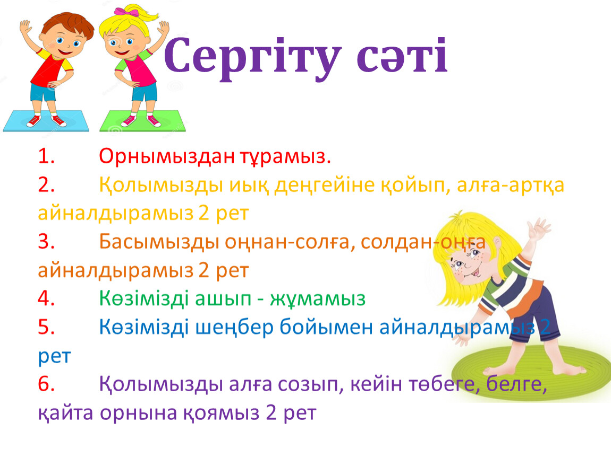 | Мұғалімді тыңдайды  Датчик ұғымы туралы анықтамасын жұмыс дәптерге жазады  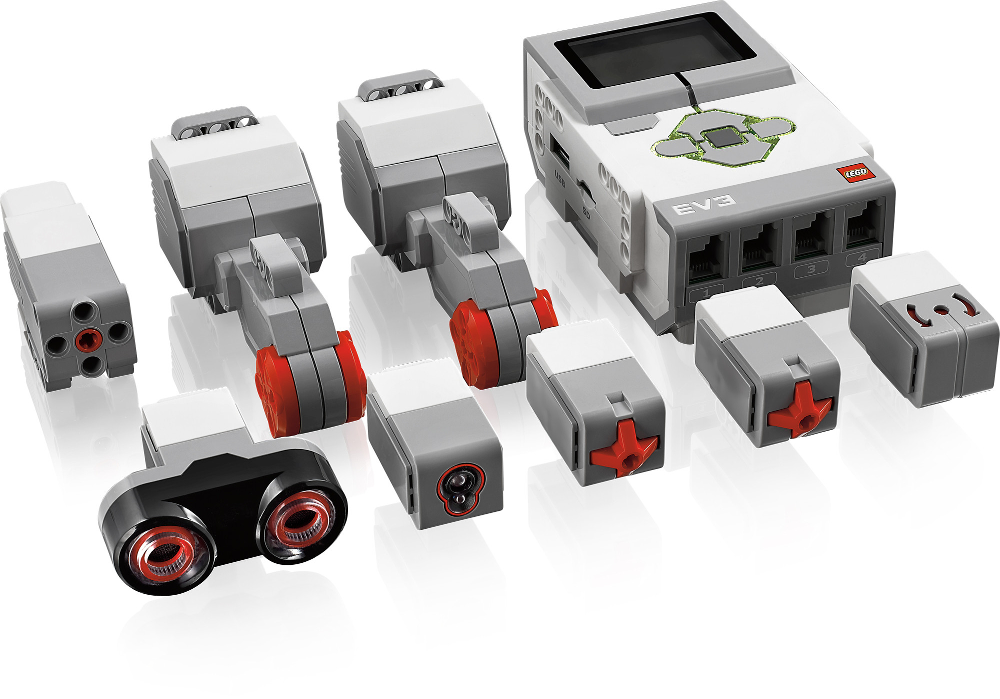  Презентациямен танысады  Тапсырманы орындайды  Жаттығу жасайды | Жұлдызша   | Интербелсенді тақта / компьютер  Жұмыс дәптері  презентация
Сабақтың соңы | 1.Оқушыларға өзін-өзі бағалауды ұйымдастырады.  2.Кері байланыс: «Смайлик»  барлығын түсіндім  менде сұрақтар қалды | Өзін-өзі бағалау. |  | Слайд / плакат  
Үй тапсырмасы | § 9, жұмыс дәптері 19-20-бет

